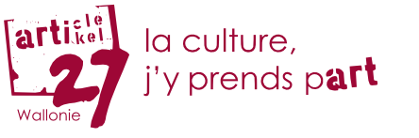

„Кожна людина має право вільно брати участь у культурному житті громади, втішатися мистецтвом, брати участь у науковому прогресі і користуватися його благами.“

Стаття 27 Загальної декларації прав людини

На жаль, з фінансових чи інших причин, багатьом людям часто важко брати участь у культурних заходах.

Саме тому завданням некомерційної організації «Artikel 27» є полегшення доступу цим людям до культурного життя.

На Півдні німецькомовної громади Стаття 27 реалізується завдяки співпраці:
- соціальних служб (ÖSHZs) Сент-Віт, Амель та Бург-Ройланд,
- Patchwork VoG,
- та культурних партнерських організацій AGORA Theater, ArsVitha, Ostbelgienfestival та Kino Scala.

Пропозиція розрахована на всіх осіб, які є постійними клієнтами різних соціальних служб у 3-х громадах Айфель: Сент-Віт, Амель та Бург-Ройланд.

Контакт: Patchwork VoG
Bleichstraße 8,4780 Sankt Vith
info@patchwork-vog.be
080 330 411 або 0472 72 23 00 https://article27.be
Час роботи: Пн-Чт 10:00-12:30
13:30-16:30

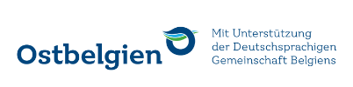
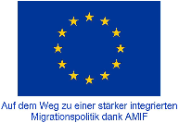

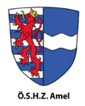

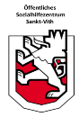
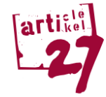
Ось як це працює:
Соціальні служби ÖSHZ беруть на себе фінансування та замовляють у НО «Artikel 27» квитки, ціною у 5 євро.

У твоїй СОЦІАЛЬНІЙ СЛУЖБІ (наприклад, ÖSHZ) ти отримаєш довідку.




Культурний партнер відправляє викуплені «Artikel-27-Tickets» назад у НО «Artikel 27», щоб натомість отримати 5 євро.
З цією довідкою ти отримаєш «Artikel-27-Ticket» у PATCHWORK.
Кожна особа має можливість одержати 1 квиток на місяць.

Вибери подію в програмах КУЛЬТУРНИХ ПАРТНЕРІВ і отримай вхідний квиток в обмін на «Artikel-27-Ticket» та 1,25 євро.
Існує дві можливості:
- Ти самостійно резервуєш місце.
- Ти реєструєтесь на організоване групове відвідування заходу.



Насолоджуйся приємним часом в театрі, концерті, кіно чи музеї!

